MOOIE MENSEN ZOALS JEZUS
- Vrede (Joh. 14, 22-31)

Gesprekshandleiding
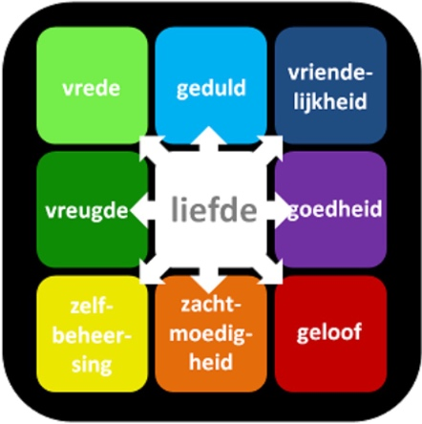
Hieronder staat een aantal vragen en opdrachten om in de groeigroep met het thema aan de slag te gaan. De betreffende preek is hier (de website van de kerk) te lezen en/of te beluisteren.
- IJsbreker
Zoek samen Gods vrede! Ga in een kring zitten, steek een kaars aan en zet die in het midden, laat op de achtergrond zachte muziek meeklinken (bijv. het Taizé-lied: ‘In deze stilte’) en stel je met gesloten ogen de Heer Jezus voor, zittende aan Gods rechterhand, die tegen jou zegt: “Mijn vrede geef ik jou”.
Wees vijf tot tien minuten stil en vertel elkaar naderhand wat je
ervaren hebt. Slaag je erin vrede te ontvangen? Waarom wel of waarom niet, denk je?
Regenboog van liefde
Bron: Jos Douma 1
- De Bijbel open
Lees: Johannes 14, 22-31
- Beleef jij die tegenstelling ook zo tussen ‘ons’ en ‘de wereld’ (vs. 22)?
- Hoe zou jij je eigen leefwereld omschrijven? Strookt dat met ‘de wereld’ in vs. 22?
- Ervaar jij de aanwezigheid van de ‘heerser van deze wereld’? (30) Hoe?
- Wat is jouw ervaring met ‘de vrede zoals de wereld die niet geven kan?’ (27)

- Betekenis voor jouw leven
- Wat zijn voor jouw oorzaken van grote on-vrede?
Vrede zoeken
- Bid er elke dag om
- Doe wat God wil en vind de vrede
(Fil. 4,9)

- Waar vind je voor jezelf vrede in? Ben je een vredestichter?
- Zoek je vrede bij de Heer? Weet je hoe dat moet?
- Heb je goede raad voor de anderen?

Voornemens
- Streep door wat van toepassing is. Ik kan/kan niet de negen eigenschappen van de vrucht opnoemen
- Ik ga op zoek naar vrede door…

Afsluiting en feedback
- Sluit af met gezamenlijk gebed. Wil je reageren?
Laat het weten: gg@ngkdeontmoeting.nl

 | Datum | Onderwerp
1 | 20 sept. 2015 | Vrucht van de Geest
2 | 4 okt. 2015 | Liefde
3 | 8 nov. 2015 | Zelfbeheersing
4 | 6 dec. 2015 | Geloof (advent 2)
5 | 13 dec. 2015 | Geduld (advent 3)
6 | 10 jan. 2016 | Vrede

